FORMULARZ ZGŁOSZENIOWY
PRZEDMIOTÓW WYBUCHOWYCH I NIEBEZPIECZNYCH (PWiN)
niewybuchy.zgloszenia@ron.mil.pl FAX: 261 657 260
NUMER EWIDENCYJNY ZGŁOSZENIA |  | DATA |  | GODZINA
 | ^{uzupełnia Jednostka Wojskowa} |  | ^{dd / mm / rrrr} |  | ^{hh : mm}

OKREŚL KOD - KTÓRY Z PRZEDMIOTÓW PRZYPOMINA ZNALEZISKO*  ^{(następna strona)} |  |  | kod literowy |  | kod cyfrowy
DANE OSOBY PRZEKAZUJĄCEJ ZGŁOSZENIE DO JEDNOSTKI WOJSKOWEJ **
(ZGŁASZAJĄCY)
 | ^{nazwa instytucji}
 | ^{miejscowość / kod pocztowy}
 | stanowisko, stopień, imię i nazwisko
 | ^{numer telefonu kontaktowego}
MIEJSCE ZNALEZIENIA PRZEDMIOTU
 | ^{miejscowość / kod pocztowy}
 | ^{ulica / numer domu}
 | ^{gmina / powiat}
 | inne (np. współrzędne geograficzne, GPS)
OPIS MIEJSCA ZNALEZIENIA
(teren budowy, wykop przy ulicy, w rzece,
rów melioracyjny, pole orne itp.,
odległość od infrastruktury, zabudowań, charakterystyczne obiekty terenowe)
MIEJSCE SPOTKANIA
(np. Komisariat Policji, stacja benzynowa
lub podobne, jeżeli nie jest to miejsce znalezienia)
 | nr telefonu do funkcjonariusza zabezpieczającego miejsce ujawnienia
OPIS ZNALEZIONEGO PRZEDMIOTU  (kształt, długość, średnica, szczegóły pomocne przy identyfikacji, czy przedmiot został poruszony,  inne istotne informacje) | cm | cm |  | cm
 | ^{długość} | ^{szerokość} |  | ^{średnica}
DANE OSOBY, KTÓRA ZGŁOSIŁA ZNALEZIENIE PRZEDMIOTU
(ZNALAZCA)
 | ^{imię i nazwisko}
 | ^{miejscowość / kod pocztowy}
 | ^{ulica / numer domu}
 | ^{gmina / powiat}
 | zweryfikowany numer telefonu kontaktowego z prefiksem
PROSZĘ WYPEŁNIAĆ DRUKOWANYMI LITERAMI
* Jeżeli podczas znalezienia przedmiotu zostały wykonane zdjęcia, załącz je do zgłoszenia (tylko mailem).
** Instytucje uprawnione: organy administracji państwowej lub samorządowej, jednostka organizacyjna Policji, Siły Zbrojne RP (na terenach pozostających pod ich zarządem).

PWiN | KOD LITEROWY | KOD CYFROWY |  |  |  | UWAGI
 |  | 1 | 2 | 3 | 4
AMUNICJA STRZELECKA | S |  |  | ----- | ----- | średnica pocisku  do 20 mm
GRANATY RĘCZNE  I NASADKOWE | G | 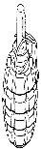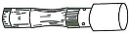 | 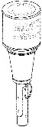 | 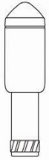 | 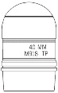 | -----
AMUNICJA ARTYLERYJSKA | A | 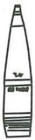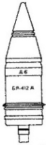 | 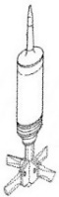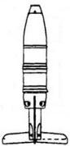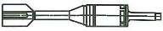 | 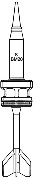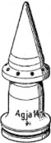 | 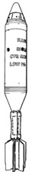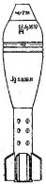 | A1-3 (amunicja artyleryjska)  A4 (amunicja moździerzowa)
AMUNICJA RAKIETOWA | R | 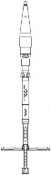 | 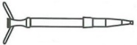 | 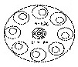 | 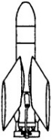 | -----
MINY PRZECIWPIECHOTNE | MM | 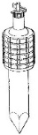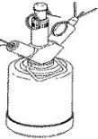 | 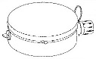 | 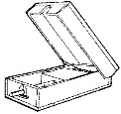 | 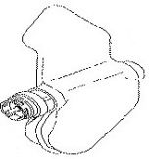 | średnica poniżej  20 cm
MINY PRZECIWPANCERNE | MD | 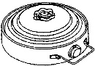 | 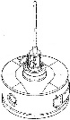 | 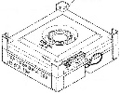 | 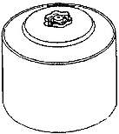 | średnica powyżej  20 cm
BOMBY | B | 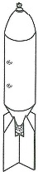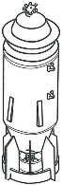 | 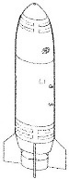 | 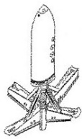 | ----- | -----
BOMBY KASETOWE  SUBAMUNICJA | SUB | 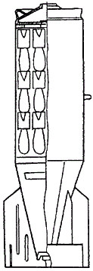 | 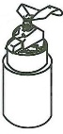 | 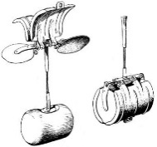 | ----- | -----
AMUNICJA MORSKA | AM |  | 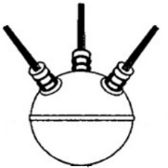 | 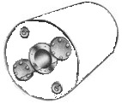 | ----- | -----
MATERIAŁY WYBUCHOWE | MW | 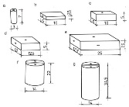 | 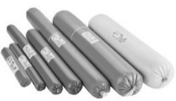 | 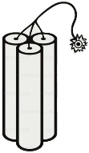 | ----- | -----
Jeżeli jesteś w stanie, określ i wpisz na pierwszej stronie formularza zgłoszeniowego, który z przedmiotów przypomina znalezisko np. granat ręczny F1 ma kod G 1.

Jeżeli podczas znalezienia przedmiotu zostały wykonane zdjęcia, załącz je do zgłoszenia (tylko mailem).

niewybuchy.zgloszenia@ron.mil.pl TEL: 261-657-261 FAX: 261-657-260

